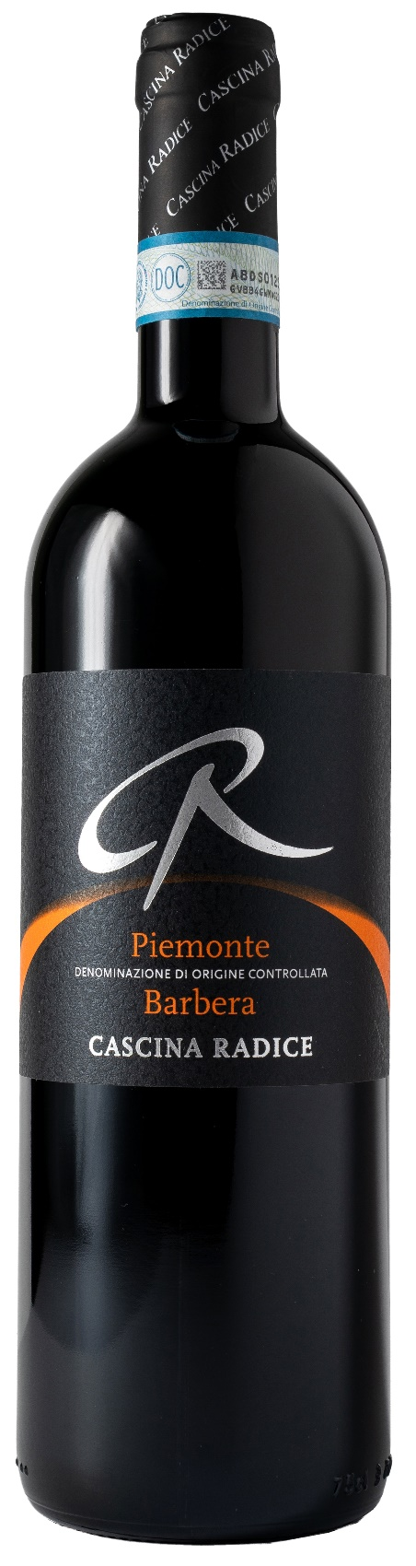
BARBERA PIEMONTE DOC – CR

Vitigno: Barbera 100%
Alc. Vol.%: 13
Annata: 2024
Zuccheri residui g/l: 6,0
Acidità tot. g/l: 5,9
Regione: Piemonte
Zona di produzione: Vigneti nell’area del Monferrato
Capacità: 750ml

CARATTERISTICHE

Vinificazione: In serbatoi di acciaio a temperatura controllata
Affinamento: 6 mesi in serbatoi di acciaio
Resa per ettaro: 11000kg
Colore: Rosso intenso con riflessi violacei
Bouquet: Fruttato e persistente, con note speziate
Sapore: Asciutto ma morbido al contempo, corposo con tannini nobili

ABBINAMENTI GASTRONOMICI

Si abbina con piatti di pasta, formaggio morbido e carne alla griglia.
Temperatura di servizio 16-18 °C

DATI TECNICI / PALLETTIZZAZIONE

Formato da 750ml:
Codice articolo V02019A
GTIN-13 bottiglia 8017868003656
GTIN-13 cartone 8017868003915
Tipo chiusura sughero
Cartoni da 6 bottiglie
Misura pallet 80x120cm
Cartoni/fila 24
Cartoni/pallet 96
Kg/cartone 7,8
Kg/pallet 780

Contiene solfiti
OGM Free
Revisione 01. 21.04.2026

